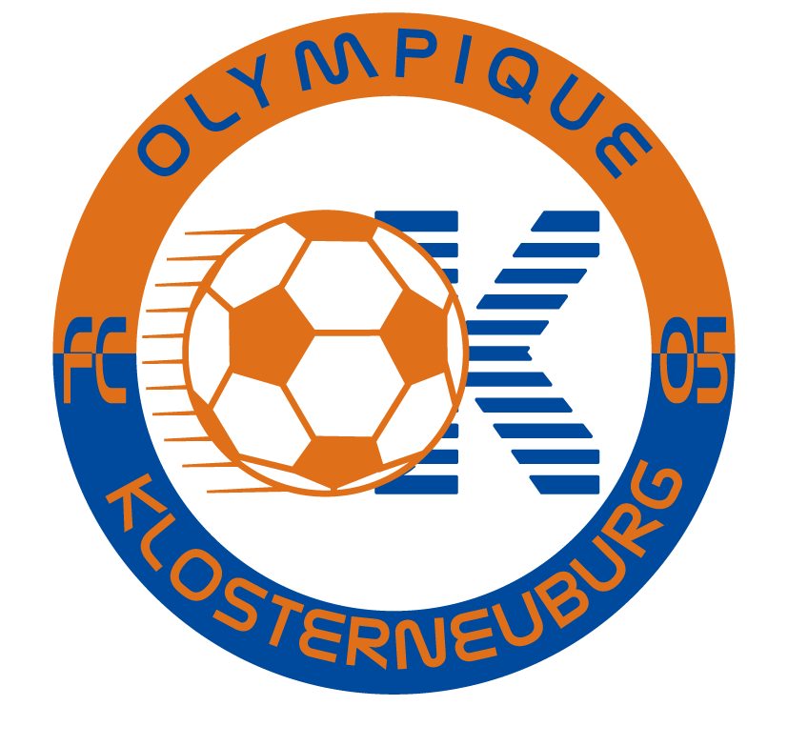


_________________________________________________________________

Saisonrückblick
Nun, da der FC Olympique das letzte Meisterschaftsspiel der Herbst-Saison absolviert hat, ist es Zeit um Bilanz zu ziehen.

Am 12.04.2005 wurde unser Verein hochoffiziell auf der BH Wien Umgebung gegründet. Motiv der Gründung war es, in Klosterneuburg einen Fußballverein aufzubauen, der sich in erster Linie für den Nachwuchsfußball engagiert.

Die erste Veranstaltung war der „U11 Champions Cup 05“ am symbolischen Datum 05.05.05. 16 hochkarätige Teams des Jahrgangs 1994 (darunter LASK Linz, Vienna, Wiener Sportklub, Wr. Neustadt, usw.) trafen sich im Happyland zum ersten Turnier des FC OK ein. Sieger war in einem spannenden Finale der LASK mit 1:0 gegen die Vienna. Prominente Gäste dabei waren Michi Konsel sowie Klosterneuburgs Sportler des Jahres, Christina Gschweidl und Stefan Jonas.

Noch vor Beginn der Meisterschaft war es dann Zeit für die zweite Veranstaltung. Die Woche vor den Sommerferien bot sich an, um die „Action Days 05“ durchzuführen. An drei Tagen, vom 28.-30.06 besuchten 134 Kinder das Happyland, um unter fachkundiger Betreuung Spiele aller Art rund ums Thema Fußball durchzuführen. Höhepunkt war am Schlusstag der Besuch von Fußballikone Herbert Prohaska, der bereitwillig Autogramme verteilte.

So konnte alsdann die erste Meisterschaftssaison des FC OK beginnen. Mit 52 Kindern und einer U8, U9, U10, U12 sowie U13-Mannschaft ging man in die neue Saison. Auch eine Kampfmannschaft nahm am Bewerb der 2. Klasse Donau teil. Und am 21.08.05 war es dann auch soweit. Das erste offizielle Bewerbsspiel des FC OK konnte über die Bühne gehen. Die Kampfmannschaft spielte gegen den Vorjahresachten SV Neuaigen und nach einer tollen kämpferischen Leistung konnte die bunt zusammengewürfelte Truppe auch das respektable Ergebnis von 0:5 erreichen. Am 27.08.05 folgte dann der nächste Meilenstein des FC OK. Im ersten Nachwuchsmeisterschaftsspiel holte die U12 gegen Wörderns Eidgenossen nach einem spannenden Spiel auch gleich die ersten Punkte (3:3).

In der letzten Ferienwoche machte sich der OK-Tross dann auf nach Gnas, um vom 27.08 – 03.09.05 mit 35 Kindern das erste Trainingslager zu absolvieren – auch dieses war ein voller Erfolg.
So ging man dann zwar geschlaucht aber doch optimal vorbereitet ins richtige Meisterschaftsgeschehen, welches hier kurz umrissen wird.

Die U8-Meisterschaft wird in Turnierform gespielt. Und bei diesen steigerte sich der FC OK von Turnier zu Turnier. Den vierten Plätzen von Eichgraben und Tulbing folgten die dritten Ränge in Altenwörth und Königstetten, dann Platz zwei beim Heimturnier im Happyland und zu guter letzt die Krönung: Der Turniersieg in Purkersdorf. Besonders erfreulich gerade bei den jüngsten ist der enorme Zulauf. So konnte auch die U7 ihre beiden ersten Turniere absolvieren, wo sie jeweils souverän gewannen. Sowohl beim Outdoor-Turnier in Tulbing wie auch in Liesing in der Halle.

Auch bei der U9 lief´s fast wie am Schnürchen. Sieben Siege, vier Unentschieden und nur eine Niederlage gegen den Tabellenführer aus Purkersdorf. Das bedeutet für die Truppe von Jean Dusabe mit einer Tordifferenz von 88:17 Platz drei in der Tabelle (von 13) und die Qualifikation für´s obere Play-Off.

Alles oder nichts hieß das Motto für die U10. Fünf Siege, kein einziges Remis und 7 Niederlagen bedeuten bei einer Tordifferenz von 44:45 Rang vier von sieben in einer sehr ausgeglichenen Gruppe.

Noch ausgeglichener die Gruppe bei der U12. Zwar war der FC Tulln von Beginn an auf und davon, die restlichen Teams lieferten sich jedoch durchwegs harte Duelle. Leider reichte es für die Klosterneuburger U12 nur zu zwei mageren Pünktchen und mit der Tordifferenz von 16:46 den letzten Platz von sechs Teams. Da die Mannschaft jedoch aus vielen U11-Akteuren besteht, ist dies dennoch kein Grund zur Sorge.

Die „richtige“ U12 ist nämlich im U13 Bewerb engagiert und brauchte auch ein Weilchen, um sich auf das ungewohnte Terrain umzustellen. So blieben die Punkte zunächst dort liegen, so sie am leichtesten zu holen gewesen wären. Nämlich beim letzten Altlengbach (0:1) und beim vorletzten Sitzenberg (2:2). Mit guten Leistungen gegen die restlichen Teams (gegen den Herbstmeister Zeiselmauer verlor man nur 0:1) war am Ende Platz 8 von 12 mit 4 Siegen, 2 Remis und 5 Niederlagen, sowie einer Tordifferenz von 16:24 ein höchst respektables Ergebnis.

Das unumstrittene Sorgenkind war natürlich die Kampfmannschaft. Nur 2 Monate Vorlaufzeit waren nicht genug, um sich auf das harte Pflaster der 2. Klasse Donau einzugewöhnen. Mit einen Rumpfkader und einer bunt gemischten Truppe startete man jedoch gar nicht so schlecht in die Saison. Die ersten vier Spiele waren durchaus OK. 0:5 gegen Neuaigen, 1:6 gegen Rußbach (wo man bis zur 60. Minuten ein 1:1 hielt), 1:3 gegen Hollabrunn (mit einem Mann weniger über 75. Minuten) und sogar das 0:8 gegen Tabellenführer Königstetten war erträglich, trat man schließlich ohne Routiniers stark ersatzgeschwächt an. Dass man jedoch gegen den zweiten „Prügelknaben der Liga“ 1:11 unterging, hing schwer am Gemüt. Weitere bittere Niederlagen folgten (0:6 gegen Würnitz, 0:9 gegen Stetteldorf, 1:10 gegen Großmugl, 0:4 gegen Breitenwaida, 0:13 gegen Wiesendorf, 0:13 gegen Wördern) und erst die letzten zwei Runden sah man, dass man doch halbwegs in der Liga muthalten konnte. Gegen den Dritten Ravelsbach hielt man ein 1:1 schon bis zur 72. Spielminute, ehe man 1:4 verlor, gegen Ruppersthal war man wieder enorm ersatzgeschwächt, rettete sich mit einem 0:5 aber in die Winterpause. Mit einem neuen Trainer, ein paar Neuzugängen und einer ordentlichen Vorbereitung sollte es jedoch im Frühjahr möglich sein, an das Niveau der Liga halbwegs anzuschliessen und vielleicht den einen oder anderen Punkt zu machen.

Um unsere Bemühungen zu unterstreichen, mehr als nur ein konventioneller Fußballclub zu sein, haben wir auch die Veranstaltung „OK 4 Black & White“ ins Leben gerufen. Dabei haben zwei afrikanische Teams und eine Klosterneuburger Hobby-Truppe ein Turnier bestritten. 20% des Reinerlöses dieses Turniers und des Matches der Ersten gegen Würnitz sind dann an eine NPO gegangen. An wen konnten unsere Homepagebesucher in einem Voting bestimmen: Gewonnen hat Z.A.R.A (www.zara.or.at). Nächstes Jahr soll dieses Event in größerem Rahmen durchgeführt werden (Promis, mehr Teams usw.)

Nun folgt die Hallensaison, wo der FC OK hoffentlich bis zur Frühjahrsmeisterschaft ein paar weitere Erfolge feiern kann. Alles in allem verlief das Debutjahr sensationell. Mittlerweile betreuen wir über 100 Kinder in unserem Verein und haben zahlreiche Veranstaltungen erfolgreich durchgeführt. Ein Dank gilt hierbei allen unseren Sponsoren, den Politikern, welche uns mit einer Patronanz unterstützt haben (GR Eduard Wieshaider, GR Stefan Schmuckenschlager, GR Barbara Vitovec, StR Martina Enzmann, StR Peter Loicht) und allen anderen Menschen, die uns und unser Projekt auf diesem Wege bisher unterstützt haben!

